# 1概述

Tinyhttpd 是J. David Blackstone在1999年写的一个不到 500 行的超轻量型 Http Server，用来学习非常不错，可以帮助我们真正理解服务器程序的本质。官网:[http://tinyhttpd.sourceforge.net](http://tinyhttpd.sourceforge.net/)

# 2参照项目

1. <https://github.com/EZLippi/Tinyhttpd>
2. <https://github.com/qiyeboy/SourceAnalysis>

# 3 主要特点

1. 完全重构TinyHttpd源码，代码逻辑清晰，注释详尽，编码规范，简洁易读。

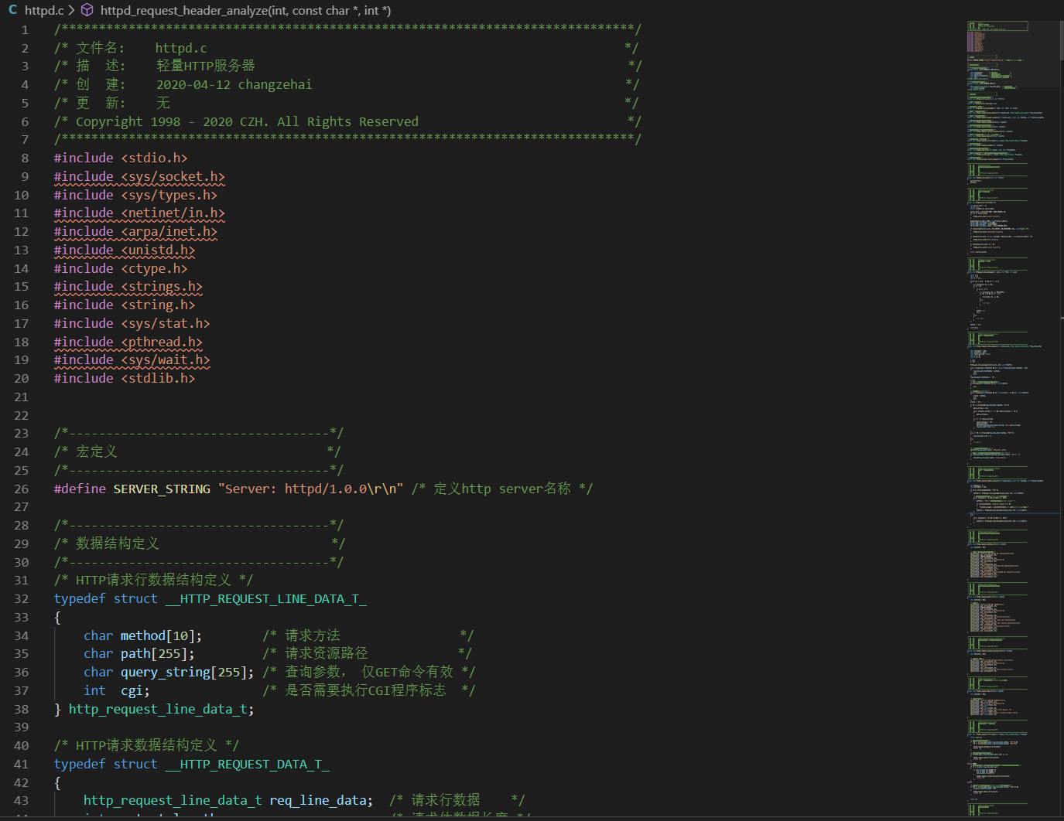

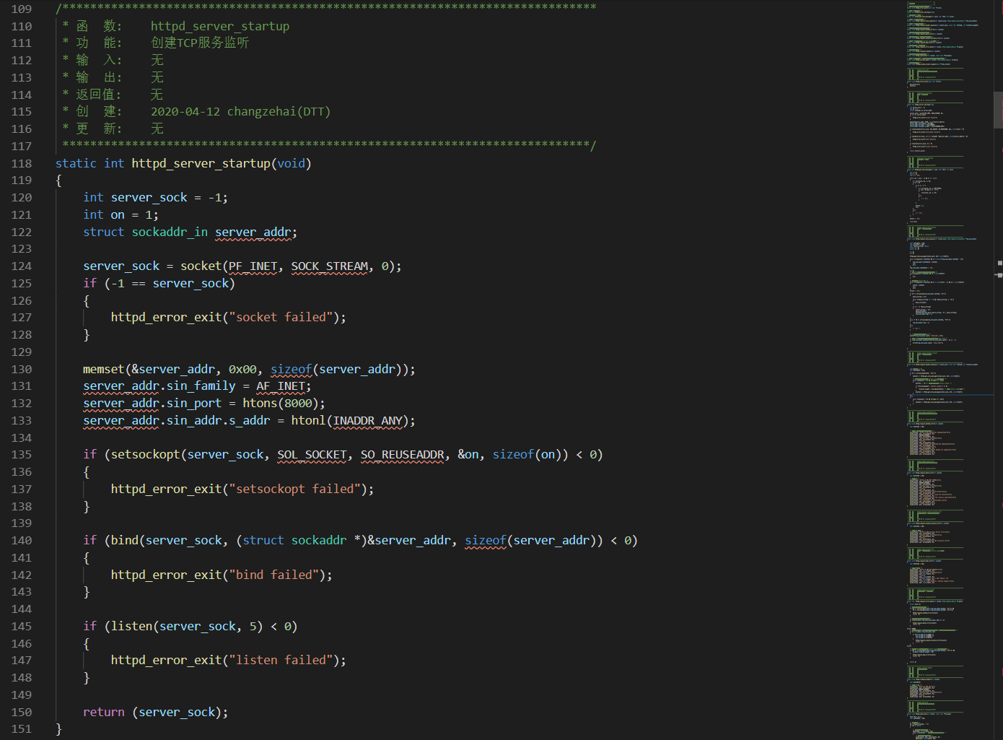

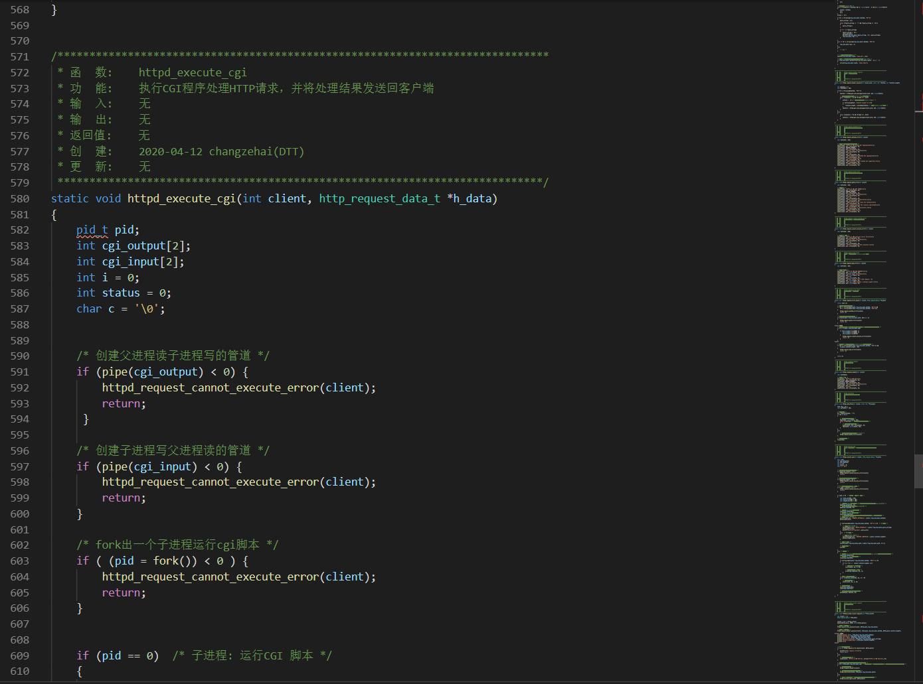

1. 实现了GET方法（包括带参数和不带参数）和POST方法。
2. 跨平台，windows和linux上都能完美编译通过。
3. 端口固定使用8000

# 4 使用说明

1. 运行服务器程序

Windows在cmd进入程序所在目录，输入.\httpd.exe即可。

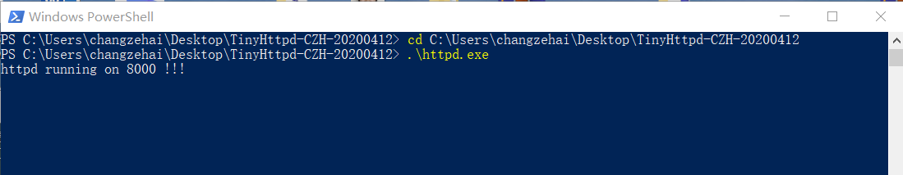

Linux在终端进入程序所在目录，输入,./httpd即可。

1. 测试不带参数的GET方法。

在浏览器输入127.0.0.1:8000或者127.0.0.1:8000/index.html应该出现下面的注册界面。

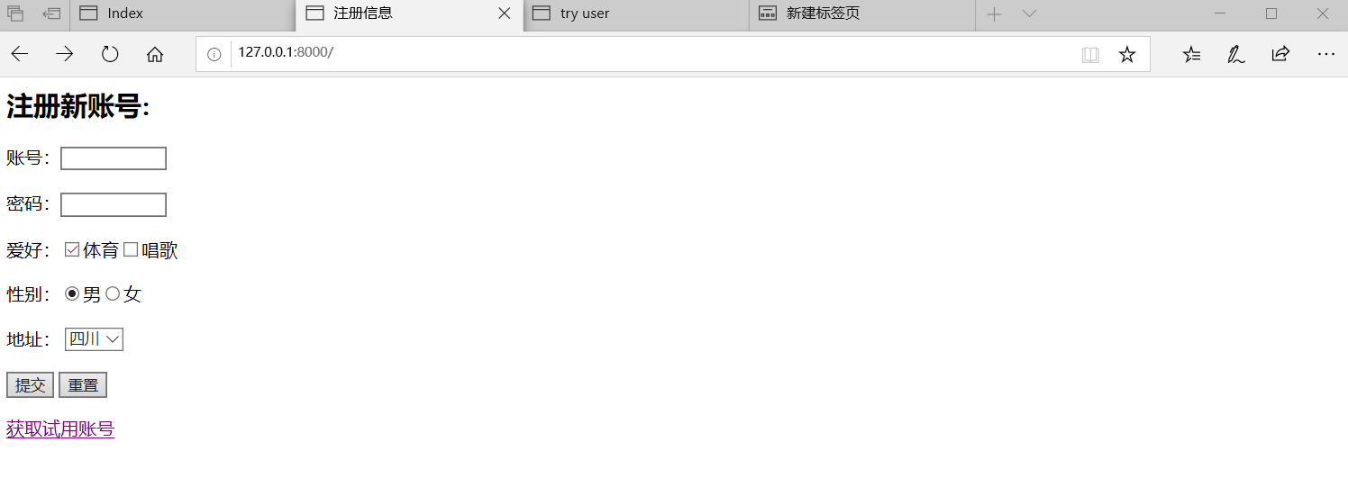

1. 测试带参数的GET方法。

在上面的注册界面点击”获取试用账号”，应该出现下面的网页。

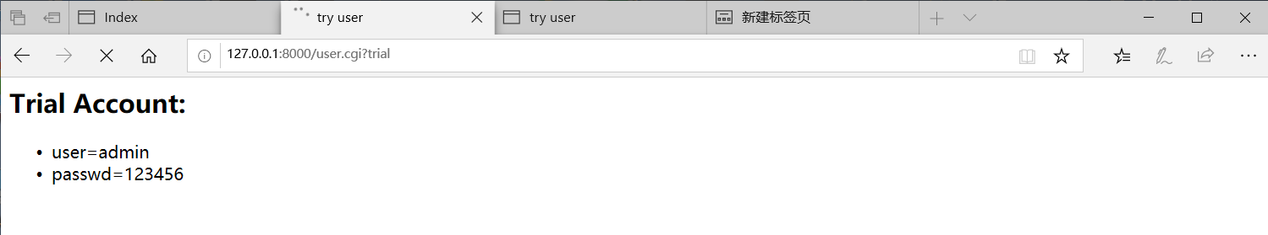

1. 测试POST方法。

在上面的注册界面中，输入注册信息，点击“提交”按钮，应该会出现下面的网页。

